江苏省泰州中学2017-2018学年高一下学期第二次质量检测（5月）
生物试题
一、选择题：（本题包括20小题，每小题2分，共40分，每小题只有一个选项最符含题意）
1.下列有关孟德尔豌豆杂交实验的叙述，正确的是
A.孟德尔研究豌豆花的构造，但无需考虑雌蕊、雄蕊的发育程度
B.孟德尔在豌豆开花时进行去雄和授粉，实现亲本的杂交
C.孟德尔利用了豌豆自花传粉、闭花受粉的特性
D.孟德尔根据亲本中不同个体表现型来判断亲本是否纯合
2.孟德尔运用“假说一演绎”法研究豌豆一对相对性状的杂交实验，发现了分离定律，下列那一项属于其研究过程中的“演绎”
A.测交预期结果：高茎，矮莲接近于1:1
B.亲本产生配子时，成对的遗传因子彼此分开
C.受精时，雌雄配子的结合是随机的
D.测交结果：30株高茎，34株矮茎
3.决定DNA分子有特异性的因素是
A.两条长链上的脱氧核苷酸与磷酸的交替排列顺序是稳定不变的
B.构成DNA分子的脱氧核苷酸只有四种
C.严格的碱基互补配对原则
D.每个DNA分子都有特定的碱基排列顺序
4.下图为某高等哺乳动物的一个细胞示意图，该细胞属于
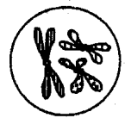
A.卵原细胞 B.初级卵母细胞
C.第一极体 D.卵细胞
5.Aa、Bb是位于两对同源染色体上两对等位基因，一个基因型为AaBb的个体体内的5个精原细胞，经过正常减数分裂，不可能出现的结果是
A.产生AB、aB、Ab、ab四种精子 B.产生四种精子数量两两相等
C.产生四种精子数量之比为 D.只产生两种精子
6.某生物基因型为AaBb，已知Aa和Bb两对等位基因分别位于两对同源染色体上。那么，正常情况下该生物在减数分裂形成精子过程中，基因的走向不可能的是
A.A与B走向一极，a与b走向另一极
B.A与b走向一极，a与B走向另一极
C.A与a走向一极，B与b走向另一极
D.A或a走向哪一极、B或b走向哪一极都是随机的
7.下图的曲线变化趋势不能表示的是
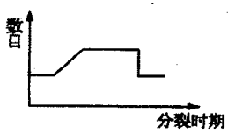
A.有丝分裂过程中核DNA的数目变化
B.减数第一次分裂过程中核DNA的数目变化
C.减数第二次分裂过程中核DNA的数目变化
D.有丝分裂过程中每条染色体上的DNA含量变化
8.下图为“中心法则”，对于正常情况下的机体，下列相关叙述中错误的是
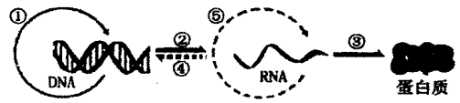
A.根失分生区细胞能够发生的过程有①②③
B.③④分别表示翻译和逆转录
C.④⑤过程是对中心法则的发展和完善
D.在人体成熟红细胞中只能发生过程②③
9.下图为真核细胞内某基因（¹⁵N标记）的部分结构示意图，该基因全部碱基中A占20%。下列说法正确的是
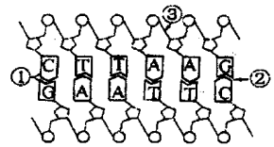
A.该基因的特异性表现在碱基种类上 ^
B.DNA聚合酶催化①和③处化学键的形成
C.该基因的一条核苷酸链中（C+G）/（A+T）为3/2
D.将该基因置于培养液中复制3次后，含¹⁵N的DNA分子占1/8
10.关于下列四图的叙述中，正确的是
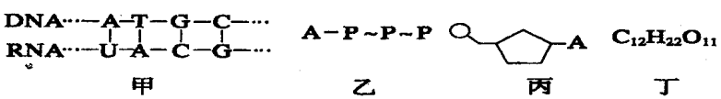
A.甲图中共有5种核苷酸 B.乙图所示的化合物中不含糖类物质
C.组成丙物质的单糖是脱氧核糖或核糖 D.在人的体细胞内检测到的化合物丁很可能是蔗糖
11.如果用¹⁵N标记噬菌体后，让其侵染大肠杆菌，在产生的子代噬菌体的组成结构中，能够找到标记元素的是
A.在外壳中找到¹⁵N B.在DNA中找到¹⁵N
C.在外壳和DNA中都能找到¹⁵N D.在外壳和DNA中都找不到¹⁵N
12.下图为真核生物细胞核内转录过程的示意图，下列说法正确的是
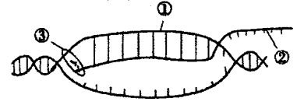
A.①链的碱基A与②链的碱基T互补配对
B.②是以4种核糖核苷酸为原料合成的
C.如果③表示酶分子，则它的名称是DNA聚合酶
D.转录完成后，②需通过三层生物膜才能与核糖体结合
13.流感病毒属于RNA病毒，具有逆转录酶，如果它决定某性状的一段RNA含碱基A=19%、C=26%，G=32%，则通过逆转录过程形成的双链DNA含有的碱基A占碱基总数的
A.19% B.21% C.23% D.42%
14.果蝇白眼为伴X隐性遗传，显性性状为红眼。在下列哪组杂交后代中，通过眼色就可直接判断子代果蝇的性别
A.白眼♀果蝇×白眼♂果蝇 B.杂合红眼♀果绳×红眼♂果蝇
C.白眼♀果蝇×红眼♂果蝇 D.杂合红眼♀果蝇×白眼♂果蝴
15.经测定，甲、乙、丙3种生物的核酸中碱基之比如表所示，这3种生物的核酸分别为
 | A | G | C | T | U
甲 | 60 | 40 | 60 | 40 | _
乙 | 30 | 20 | 20 | 30 | 一
丙 | 41 | 23 | 44 | 一 | 28
A.双链DNA、单链 DNA、RNA B.单链DNA、双链DNA、RNA
C.双链DNA、RNA、单链DNA D.RNA、单链DNA、双链DNA
16.下列关于染色体、DNA、基因的叙述正确的是
A.—个DNA分子上有很多基因 B.—条染色体上有很多DNA分子
C.基因都位于染色体上 D.染色体、DNA、基因都是遗传物质
17.XY型性别决定方式的生物，群体中的雌雄比例接近1:1，其根本原因是
A.雌配子：雄配子=1:1 B.含X的配子：含Y的配子=1:1
C.含X的卵细胞：含Y的卵细胞=1：1 D.含X的精子：含Y的精子=1:1
18.具有100个碱基对的一个DNA分子片段，内含30个腺嘌呤，如果连续复制2次，则需要游离的胞嘧啶脱氧核苷酸
A.120 个 B.280 个 C.210 个 D.60 个
19.香豌豆中，当C与R两个显性基因都存在时，花呈红色一株红色香豌豆与基因型为 ccRr的植株杂交，子代中有3/8开红花；若让此红花香豌豆进行自交，后代红花香豌豆中纯合子占
A.1/9 B.1/4 C.1/2 D.3/4
20.红绿色盲是伴X染色体的隐性遗传病，下列叙述正确的是
A.男性患者的基因型有两种 B.男性患者的致病基因只能从母亲传来
C.儿子为患者，则母亲也一定是患者 D.父亲为患者，则女儿也一定是患者
二、选择题（本题包括5小题，每小题3分，共15分。全部选对的得3分，选对但不全的得1分，错选或不答的得0分）
21.下列可用2^{n}表示的是
A.含有n对基因的个体产生的配子的数量
B.含有n对独立遗传的等位基因的个体产生的配子的种类
C.一个DNA分子复制n次后所产生的DNA分子数
D.孟德尔遗传实验中，含有n对独立遗传的等位基因的个体产生的F₂表现型种类
22.下图是利用同位素³⁵S标记的噬菌体侵染细菌的实验过程示意图，保温一定时间后，搅拌并离心，获得上清液和沉淀。下列相关叙述中正确的是
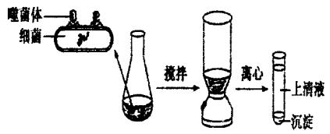
A.上清液中放射性较强
B.实验前先用³⁵S的培养基培养噬菌体，使其蛋白质外壳被³⁵S标记
C.若搅拌时间过短，则沉淀物中放射性增强
D.该实验证明DNA是主要的遗传物质
23.下图为某细胞的分裂图像，据图分析错误的是
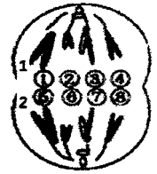
A.若1号染色体上含有基因W，则2号染色体上含有基因 w的可能性很大
B.该生物体细胞中有四对同源染色体
C.此细胞可能来自于卵巢
D.该细胞完成分裂后，细胞中所有的DNA被精确地平均分配到子细胞中
24.下图是某校学生根据调査结果绘制的垂体性侏儒的家系图（显、隐性基因用A、a表示），调查中还发现仅Ⅱ₄患有红绿色盲（显、隐性基因用B、b表示）。相关分析正确的是
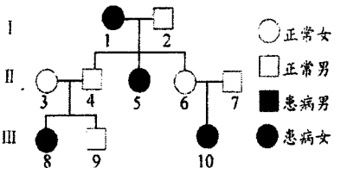
A.垂体性侏儒是伴X染色体显性遗传病
B.Ⅱ₆为色盲基因携带者的概率为1/2
C.Ⅲ₉的基因型为AAX^{B}Y或AaX^{B}Y
D.若Ⅲ₉和Ⅲ₁₀近亲婚配，生下患病孩子的概率是3/8
25.科学研宄表明细胞中核糖体一般不单独执行功能，而是构成多聚核糖体（如下图所示）。下列有关叙述中，正确的是
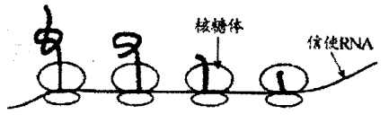
A.该过程表示翻译
B.核糖体的移动方向是从右到左
C.该图表示多个核糖体共同合成一条多肽链
D.多聚核糖体的优点是少量的mRNA分子可以迅速合成出大童的蛋白质
三、非选择題（本题共8小题）
26.（7分）黄色圆粒豌豆和绿色圆粒豌豆杂交，对其子代表现型按毎对相对性状进行统计，结果如下图所示。请问杂交后代中：
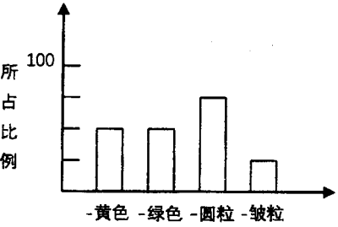
（1）实验中所用亲本的基因为 。
（2）各种子代表现型及其在总数中所占的比例是 。
（3）能稳定遗传的占总数的 ，后代个体中自交能产生性状分离的占 。
（4）表现型中重组类型所占的比例为 。既是重组类型又能作为良种保留下来的占后代的比例
为 。
27.（10分）下图是DNA分子的结构模式图，请据图回答：
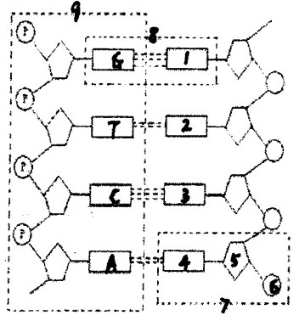
（1）写出图中有关编号的中文名称：① ⑤ ⑦ 。
（2）⑧是通过氢键形成的 ，能使其之间的化学键断裂的酶是 ，它们之间的这种一一对应的关系，叫做 。
（3）DNA的基本骨架是 ，从位置上看，两条主链按 方式盘旋成双螺旋结构。
（4）若某ENA分子中的一条单链中（A+T）/（G+C）=m，则在整个分子中上述比例为 。
（5）若含有400个碱基的某DNA片段中，氢键共有550个，则该DNA片段中腺嘌呤有 个。
28.（8分）下图为甲病（A或a）和乙病（B或b）两种遗传病的系谱图，已知Ⅰ₂无乙病致病基因。请回答下列问题：
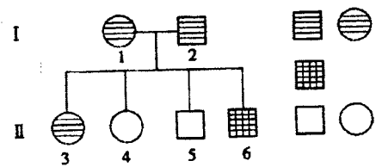
（1）甲病是 遗传病。乙病是 遗传病。
（2）Ⅰ₂个体的基因型是 ，Ⅱ₃是纯合子的概率是 。
（3）Ⅰ₁产生的卵细胞可能的基因型是 。
（4）Ⅱ₄可能的基因型是 ，她与一正常男性婚配，所生子女中患病的概率是 。若该个体已生了一个患乙病的孩子，那她再生一个男孩患乙病的概率是 。
29.（8分）某生物兴趣小组用模型模拟的T₂噬菌体侵染细菌实验的过程如下图，据图回答下列问题：
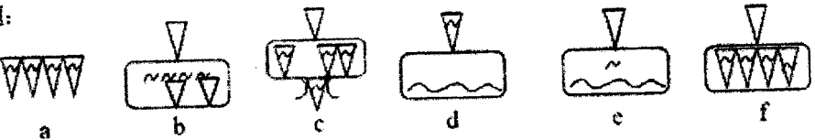
（1）T₂噬菌体的遗传物质与HIV相比，特有的化学组成是 、 。T₂噬菌体的遗传物质复制发生在图中 （用字母和箭头表示）过程之间，原料是 ，子代T₂噬菌体的外壳是在 上合成的。
（2）以³⁵S标记组为例，如果 ，可能造成的结果是上淸液和沉淀物都出现较强的放射性。
（3）T₂噬菌体与细菌保温时间长短与放射性高低的关系图可能如下，下列关联中最合理的是（甲组为³⁵S标记的T₂噬菌体，乙组为³²P标记的T2噬菌体） 。
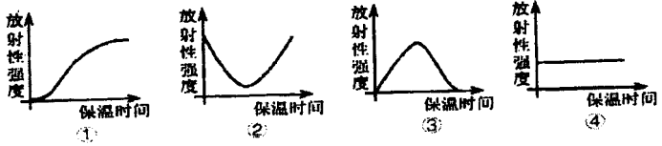
A.甲组-上淸液-① B.乙组-上清液-② C.甲组-沉淀物-③ D.乙组-沉淀物-④
30.（8分）图1是某一生物体中不同细胞的分裂示意图，图2示图1生物细胞分裂过程中不同时期细胞内染色体、染色单体和DNA含量的关系。请据图回答问题:
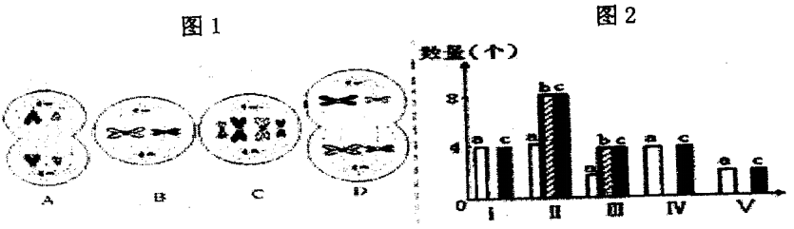
（1）图1所示细胞中，具有姐妹染色单体的细胞有 。
（2）基因的分离定律、自由组合定律发生于图1中的 （填图中字母）细胞所处的时期。该细胞对应图2中 时期。该细胞分裂形成的子细胞的名称是 。
（3）如果是人体造血干细胞，则该细胞可能会发生图1中 （填图中字母）细胞所示的分裂现象。
（4）图2中由Ⅲ变化为Ⅳ对应于图1中的细胞变化是 → 。（填字母）经该过程会使细胞中
数加倍。
（5）若该动物的基因型为AaBb （两对等位基因分别位于两对同源染色体上），正常情况下，图2中C细胞中移向同一极的基因是 。
31.（7分）如图表示某高等植物细胞中基因表达的过程，“→”表示物质转移的路径和方向，请仔细观察和分析图解，并回答下列问题：
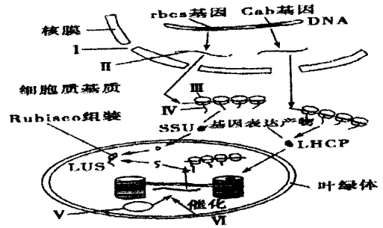
（1）图中rbcs基因和Cab基因的转录需要 （至少两种）等物质从纸胞质进入细胞核。控制LHCP合成的基因在遗传中 （填“能”或“不能”）遵循孟德尔遗传定律。
（2）Ⅳ 合成后，从Ⅱ 和Ⅲ 的复合物上脱落，经一系列步骤，盘曲折金成相应基因产物，参与 过程。
（3）图中Ⅴ是叶绿体中的小型环状DNA，Ⅴ上的基因表达的产物是LUS，物质Ⅵ 具有催化某种高分子物质合成的作用。
32.（10分）下图一为白化基因（用a表示）和红绿色盲基因（用b表示）在某人体细胞中分布示意图；图二为有关色盲和白化病的某家庭遗传系谱图，其中Ⅲ₉同时患白化和色盲病，请据图回答：
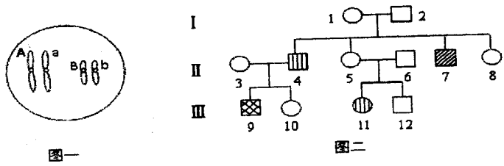
（1）图一细胞产生的带有致病基因的生殖细胞的基因型有 。（2分）
（2）根据图二判断，Ⅱ₄患 病，Ⅱ₇患 病；Ⅱ₈是纯合子的概率是 。
（3）Ⅲ₁₂的基因型是 ；我国婚姻法规定，禁止近亲结婚，若Ⅲ₁₀和Ⅲ₁₂结婚，所生子女中发病率是 。
（4）若Ⅲ₉染色体组成为XXY，那么产生异常生殖细胞的是其 （填“父亲”或“母亲”），说明理由 。（2分）
33.（7分）果蝇的长翅（B）与短翅（b）、红眼（R）与白眼（r）是两对相对性状。亲代雎果蝇与雄果蝇杂交，F₁表现型及数量如下表：
 | 长翅红眼 | 长翅白眼 | 短翅红眼 | 短翅白眼
雌蝇（只） | 151 | 0 | 52 | 0
雄蝇（只） | 77 | 75 | 25 | 26
请回答：
（1）这两对相对性状的遗传符合 定律。
（2）F₁长翅红眼雌果蝇的基因型有 种，其中杂合子占 。
（3）若考虑果蝇的长翅、短翅这对相对性状，让F₁中长翅果蝇自由交配得到F₂，则F₂长翅果蝇中纯合子占比例为 （用分数表示）。
（4）现有1只长翅白眼果蝇与1只长翅红眼果蝇杂交，子代雌果绳中长翅白眼占3/8，则子代雄果蝇中出现长翅白眼的概率为 （用分数表示）。
（5）为验证长翅红眼雄果蝇（BbX^{R}Y）产生配子的种类及比例。进行了杂交实验，其遗传图解如下，请写出另一亲本的基因型和表现型分别为 。
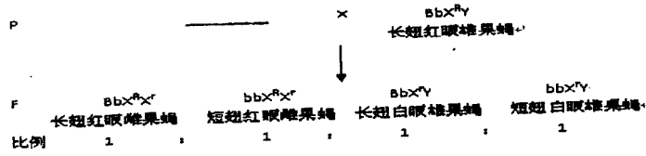

江苏省泰州中学高一下第二次质量检测生物试卷
参考答案
一、选择题
1—5CADCC 6—10CCDCC 11—15BBBCB 16—20ADCAB
二、选择题
21.BCD 22.AC 23.AD 24.BCD 25.ABD
三、非选择题
26.（7分）
（1）YyRr yyRr
（2）黄色圆粒：绿色圆粒：绿色皱粒=3:3:1:1。（2分）
（3）1/4 3/4
（4）1/4 1/8
27.（10分）
（1）胞嘧啶 脱氧核糖 胸腺嘧啶脱氧核苷酸
（2）碱基对 解旋酶 碱基互补配对原则
（3）脱氧核糖和磷酸交替连接，排列在外侧 反向平行
（4）m
（5）50
28.（8分）
（1）常染色体显性 伴X染色体隐性
（2）AaX^{B}Y 1/6
（3）AX^{B}、AX^{b}、aX^{B}、aX^{b}
（4）aaX^{B}X^{B}或aaX^{B}X^{b} 1/8 1/2
29.（8分）
（1）脱氧核糖 胸腺嘧啶（顺序可颠倒） e→b 4种脱氧核糖核苷酸细菌的核糖体
（2）搅拌不充分
（3）B（2分）
30.（8分）
（1）B C D
（2）D Ⅱ 次级精母细胞
（3）C
（4）B A 染色体数
（5）A、a、B、b
31.（7分）
（1）核糖核苷酸、酶、ATP（其中任意两种均可） 能
（2）（多）肽链 mRNA 核糖体 光合作用
（3）RNA聚合酶
32.（10分）
（1）aX^{B}、aX^{b}、AX^{b}（2分）
（2）白化 色盲 1/6
（3）AAX^{B}Y或AaX^{B}Y 13/48
（4）母亲 由于Ⅲ₉色盲，父亲正常，其母亲是携带者，因此这个男孩从他母亲那里得到两个含有色盲基因的X染色体。（2分）
33.（7分）
（1）基因自由组合
（2）4 5/6
（3）1/2
（4）3/8
（5）bbX^{r}X^{r} 短翅白眼雌果蝇

